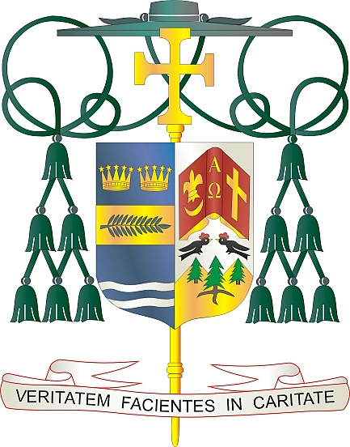
Office of
THE BISHOP

9995 North Military Trail • P.O. Box 109650
Palm Beach Gardens, Florida 33410-9650

(561) 775-9595 Fax (561) 775-7035

Diocese of Palm Beach

2 Oktòb 2021

Chè Sè ak Frè nan Kris la:
Fen semèn kap vini an, pawas nou yo nan dyosèz nou an pral patisipe nan yon dezyèm koleksyon pou Dimanch Misyonè Mondyal kap selebre 24 oktòb 2021. Dimanch Misyonè Mondyal la se yon komemorasyon anyèl pou tout moun ki ap viv manda levanjil la pou soti ale nan tout mond lan epi anonse Bon Nouvèl la. Koleksyon an ap sipòte plis pase mil legliz lokal nan zonn Lazi ak Afrik, Zile Pasifik yo, ak pati nan Amerik Latin ak Ewòp.
Mesaj Pap Francois pou joune Misyonè Mondyal Dimanch ane sa a reflete tèm sa: "Pou nou menm, nou pa kapab pa pale sa nou wè ak sa nou tande” (Travay Apot yo 4:20). Li fè nou sonje ke, “antanke kretyen, nou pa ka kenbe Granmèt la pou nou menm,” menm jan nou sonje avèk rekonesans tout gason ak fanm ki pa temwayaj lavi yo ede nou renouvle angajman batèm nou pou nou ka vin apot jenere ak kè kontan nan Levanjil la.”
Lè nou sipòte koleksyon sa a, nou sipòte misyonè yo ki ap travay nan kèk nan kominote yo ki pi frajil atravè mond lan. Se pou nou ka ini nou avek kè ak nanm jenere nan sipò nap bay travay sa a nan renmen.
Mèsi pou angajman ou nan lafwa ak priyè ou pou Dimanch Misyonè Mondyal la. Se pou Bondye beni ou menm ak fanmi ou ak tout favè ak lapè epi se pou Manman nou Mari ki toujou beni entèsede pou ou.
Avèk rekonesans pou jenerozite kontinyèl ou ak chak dezi lapriyè, mwen menm

Sensèman nan Kris la,

Monsenyè Gerald M. Barbarito
Evèk nan Palm Beach

REMAK: SE YON OBLIGASYON POU OU PIBLIKE LÈT SA A NAN BILTEN PAWAS LA NAN DEMI PAJ OUBYEN NAN YON PAJ ANTYE NAN WEEKEND 2/3 OKTOB 2021. KOLEKSYON AN AP FÈT 9/10 OKTOBB 2021. OU KAPAB FÈ LI LÈT LA POU PARISYEN YO TOU OUBYEN FÈ POSTE LÈT SA A TOU SOU MEDYA SOSYAL, AK SOU SIT ENTÈNÈT OU ANPLIS AK ENPRIME L NAN BILTEN LEGLIZ LA.

